**Hatkerekű robot**

Digitális rendszerek komplex tervezése

Juhász Péter

RLZEYI

Miskolc, 2021

# Bevezetés

## **A robot létrejöttének eredete:**

A hatkerekű robot ötlete nem egy új, korszakalkotó kitaláció ugyanis már rég óta használnak ilyeneket. Gondoljunk csak a legegyértelműbb dolgokra pl.: Marsjárók. Ezek azért kerültek gyártásra hat kerékkel, hogy bármilyen új tereppel meg tudjon küzdeni külső beavatkozás nélkül is. Manapság az autógyártók is átvették ezt a „formát” pl.: AMG 6x6, Hennessey Velociraptor. Ötletem ezeket az alapokat figyelembe véve jött létre. A továbbiakban ennek a megkísérelt robotikai rendszernek a leírását fogom bővebben kifejteni.

## **Mit lehet vele kezdeni?**

A robot általam létrehozott változata egy otthoni használatra készített hétköznapi terepeket leküzdő kis off-roader robot lenne. Ennek elsődleges feladata unaloműzés, valamint az RC (Radio Controlled) járművek szerelmeseinek egy akár házilag is elkészíthető robot alapja lenne. Emellett mivel a vázára konkrét karosszéria nem épül, így egyéb ötletek megvalósítására, valamint a későbbiekben való továbbfejlesztésére, további elképzelések hozzáadására egyaránt tökéletes.

## **Választásom oka(i):**

A feladat nem túl egyszerű, de nem is lehetetlen a megvalósítása. Választásom legfőbb oka az volt, hogy másokat is arra ösztönözzek, hogy ha nekem sikerül akkor bárki képes egy ilyen robotot létrehozni, ha mást nem az általam biztosított alapok segítségével. Valamint egy olyan robot, amely nem EGY konkrét céllal készül még könnyen átalakítható, bővíthető. Ezen szempontból saját magam számára tökéletes feladatnak minősült.

# Felhasznált programok és eszközök



## **Atmel**

Az Atmel egy szabad szoftveres, nyílt forráskódú elektronikai fejlesztőplatform, arra tervezve, hogy a különböző projektekben az elektronikus eszközök könnyebben hozzáférhetőek, kezelhetőek legyenek. Széles tömegek számára elérhető, mivel olcsó, könnyen beszerezhető, egyszerűen programozható, és csatlakoztatható más eszközökhöz. A fejlesztői platform az úgynevezett IDE-ből (integrált fejlesztői környezet), és egy Atmel Board-ból áll. Előbbi segítségével programokat írhatunk és tesztelhetünk számítógépen, utóbbi pedig egy hardver eszköz, amelyre az előzőleg elkészített programokat feltölthetjük a számítógépen keresztül, majd elektronikus eszközöket vezérelhetünk a segítségével. Az Atmel lap elérhető kereskedelmi forgalomban kapható, előre összeszerelt, vagy otthon összeszerelhető alkatrészcsomagként. Mivel nyílt forráskódú a hardver is, bárki készíthet magának saját változatot belőle, vagy az eredetivel kompatibilis klónt.



## **Tesztszoftver (esetemben az LT Spice)**

Az LT (Linear Technology – Lineáris Technológia) egy SPICE alapú analóg áramkör szimulátor. A SPICE jelentése „Simulation Program with Integrated Circuit Emphasis”, ami magyarul annyit tesz, hogy Integrált Áramkörökre Hangsúlyt fektető Szimulációs Program. Magában a programban rengeteg féle-, fajta dolog található. A program képes kapcsolási rajzok elkészítésére, ezek digitalizálására, valamint áramkörökre való „szimulált átkonvertálására”. Ezen program minden robottervező barátja ugyanis rengeteg időt és pénzt megspórolunk azzal, hogy nem kell minden egyes próbálkozást külön-külön nyákra tervezni minden hiba után. Bár maga a program sok mindenre felhasználható PCB készítésre mégsem alkalmas.

## **PCB Szoftver**

A PCB (Nyomtatott áramkör) nyomtatására nem alkalmas LTSpice helyett egy külön programot kell alkalmaznunk. Erre, mint a többi programra is a Google-n ezer és egy oldal ajánl nekünk programokat vagy azok ingyenes alternatíváit.

# A robot

## **Szerkezete**

A robotot megfelelő működését maga az alváz nem fogja gátolni, ezáltal bármilyen előre gyártott, vagy külső oldalról vásárolt, esetlegesen 3D Nyomtatott alváz megteszi. Ameddig az teret ad minden olyan alkatrésznek, mozgásnak, ami a rendeltetés szerű működését nem akadályozza. Találhatóak az interneten előre összeállított testek, amik megsegítik a munkánkat mivel ezek összeszereléséve nem kell foglalkoznunk, de bármilyen RC/Model oldalról szintén beszerezhető DIY alkatrészekként. Ha még ennél is személyre szabottabb robotot szeretnénk létrehozni akkor sok 3D modellel foglalkozó oldalon nyomtathatunk egyet magunknak is, vagy tervezhetünk sajátot.

## **Fizikai háttere**

Igazán nagy különbséget egy szóban forgó 6 kerekű robot és egy átlagos 4 vagy 2 kerekű robottal szemben nem tapasztalunk egy sima elkülönített síkfelületen. Ezek után merülhet fel bennünk, hogy akkor mégis mire jó az a két extra kerék. A valóságban a legjobb példák erre a személygépjárművek. Számtalan esetben látható, hogy egy versenyre kialakított sportautó bár gyorsan tud menni ez az akadályleküzdő képességének a hátrányára válik. Hat keréknél ez nem csak, hogy javítja, de elhelyezéstől függően akár teljes mértékben meg is szüntethetőek ezek a problémák (persze a fizika szabályai itt is érvényesülnek ezért még ez sem képes falat mászni). Nem véletlenül találhatóak a legtöbb ATV-k és kamionok 6 kerékkel, legtöbb esetben AWD (All Wheel Drive) kiszereléssel.

# Elektronika

## **Fő fejlesztő panel (alaplap)**

Robottervezésem alapjaihoz a számomra legegyszerűbb formát, vagyis az Atmel-hez legjobban illő Arduino-t vettem alapul ezért alaplapomnak egy Arduino Pro Mini-t használtam fel. Az Arduino Pro Mini két változatban érhető el. 5V/16MHz vagy 3.3V/8MHz. 16 be -, és kimenettel rendelkezik (amelyből 6 lehet PWM kimenet). Erről az Arduino alaplapról a hivatalos oldalon több információ is elérhető.

*Arduino Pro Mini*

*Arduino Pro Mini specifikációi*

## **Mikrovezérlő**

Az általam választott Arduino egy ATmega328-as mikrovezérlőt használ. Ennek a mikrovezérlőnek 32 kB Flash memóriát tartalmaz, amiből a bootolás 0.5kB-t használ. Így marad fent 31.5kB tárhely a kódunknak. 2kB SRAM-mal és 1kBs EEPROM-mal rendelkezik.

## **Töltés**

Saját táplálással rendelkező robotról van szó, ezért a töltést egy 12V-os Lítium-polimer akkumulátorral oldom meg. Ez elsőre soknak tűnhet, de a 6 motor meghajtásához és az Arduino működéséhez, valamint egyéb funkciók, alkatrészek táplálásához elengedhetetlen.

## **Motor meghajtás**

Ahhoz, hogy a lehető legtöbbet ki tudjuk hozni a robotból 6 db nagysebességű DC motorra lesz szükségünk. Egyes motorok elérhetik akár a 17000-s fordulatszámot is. Ezek áramfelvételéhez lehet, hogy még a 12V-os táp sem elég. Ezért az ilyen nagy szintű beavatkozásoknak mindenképpen érdemes előtte utánanézni és utánaszámolni. A motorokhoz érdemes használni egy VNH2SP30-as meghajtót. Ezeken kívül persze vannak alternatívák, de utánajárások kimutatták, hogy a többi ilyen hajtás hamar melegszik ezzel rövidebb üzemidőt elérve.

## **Távirányító**

A végleges cél egy RC robot létrehozása lenne Arduino segítségével. Ahhoz viszont, hogy ez létrejöjjön valamilyen távirányítás kell hozzá. Egyik legegyszerűbb és legalkalmasabb vevő a HC12-es modul, ami Arduinohoz könnyen csatlakoztatható és a célnak megfelel.

# Programozási nyelv

## **A nyelv választásának főbb feltétele(i):**

Arduinora népszerű programozási nyelveken íródhat program ezért ez a része feladta a leckét, ugyanis a programozás nem az erősségem, így egy kezdő „felhasználóbarát” programot kerestem magamnak. A programok, amiket találtam azok a következők voltak: (C, Python)

A választás végül a Pythonra esett.

# Blokkvázlat és folyamatábra

## **Blokkvázlat**

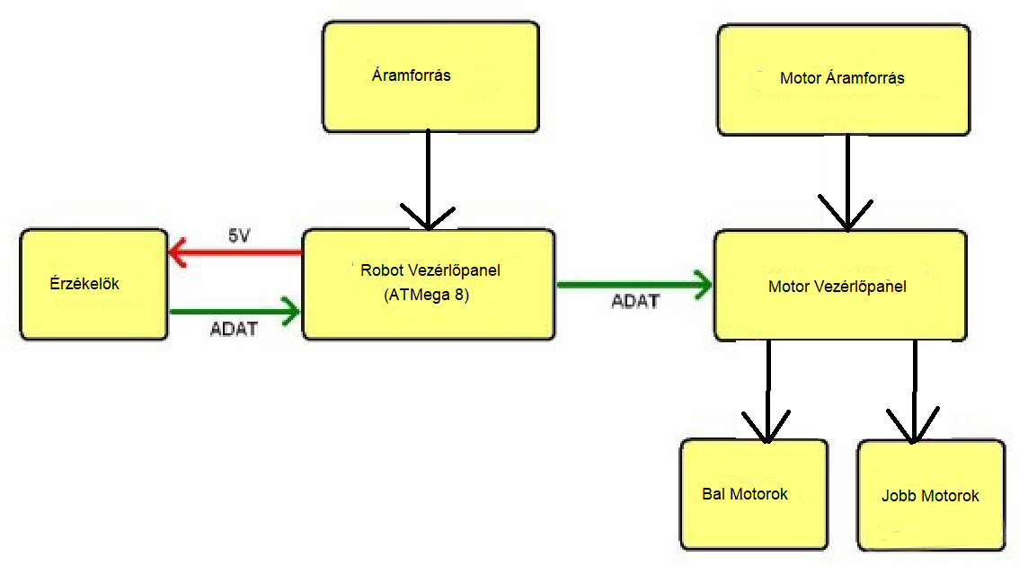

## **Folyamatábra**

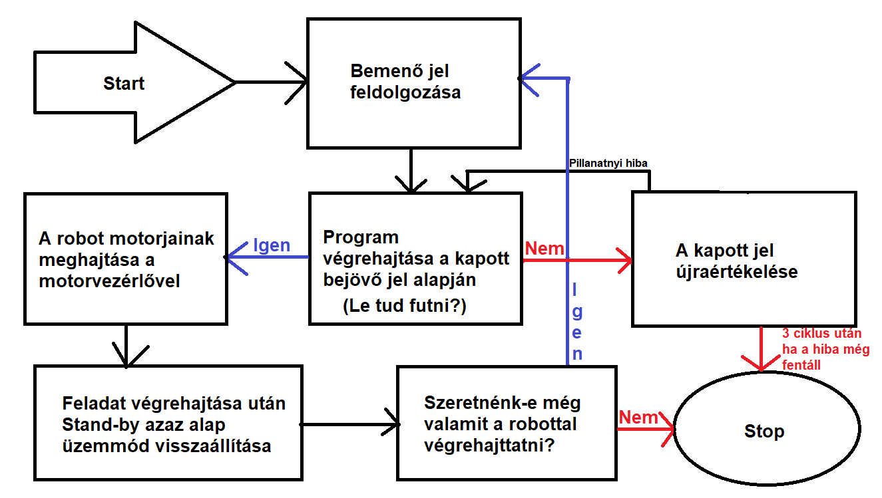

# Robot tesztelésének folyamata

A robot tesztelése során főleg a korai szakaszokban rengeteg hiba jelentkezett, de számos kudarc, újra tervezés és próbálkozás után sikerült egy működőképes robotot létrehozni.

A legfőbb problémákat az elején a program bonyolultsága okozta melyeket az internet népének köszönhetően utánajárásokkal, de sikerült megoldani.

Problémákat okozott még a motorok ereje mely eleinte a robot kerekének elkaparásával járt.

Emellett a távirányítást tudásom hiánya miatt szinte lehetetlennek bizonyuló feladatnak gondoltam, ebben egy ezen a területen otthonosan mozgó ismerősöm segítségét kértem. Neki köszönhetően hamar megoldódott minden az irányítással kapcsolatos gondom, így ezzel is közelebb értem a robot megvalósulásához.

Köszönhetően annak, hogy kertes házban lakok az összeállítás és problémák kiküszöbölése után a tesztek zökkenőmentesen folytak le. A kert tökéletes helyet adott a különböző terepviszonyok tesztelésére.

A tesztekből leszűrhetővé vált, hogy a robot immáron alkalmassá vált használatra.

# Jövőbeli tervek

A robot működése számomra hatalmas örömet okozott, viszont hamar rájöttem, hogy így magában a robot nem sok mindenre használható ezért hamar odavész az irányításának öröme. Valamint a benne rejlő kihasználatlan potenciálok ötletek ezreit adták az elkészült alap modellt látva.

Ezen okból a jövőben szeretném ezt a projektemet tovább vinni és további fejlesztéseket végrehajtani rajta. Terveim között vannak különböző méretekbeni megvalósítás, mozgó „operatőr” -ré alakítás. Hétköznapi teendők elvégzésére való alkalmasságra alakítás, vagy nagyon nagy kedvencem, ami egyik fő oka volt annak, hogy ezt elkezdjem egy TikTok videós, aki az ő saját robotját bevásárlásra használja   
(ezen a linken megtekinthetőek videói: <https://www.tiktok.com/@skinnybowser> ).

# A valóságban már létező alapok, melyekből a robot született

6x6-os kétéltű ATV

<https://www.bigiron.com/Lots/2000Argo6X6BigfootV698-59AmphibiousVehicle>

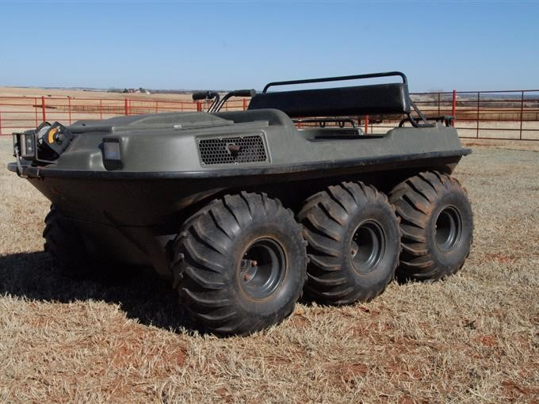

G63 AMG 6x6

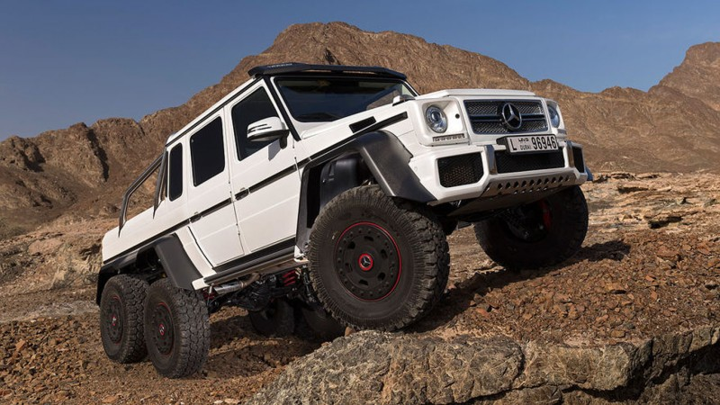

Marsjáró

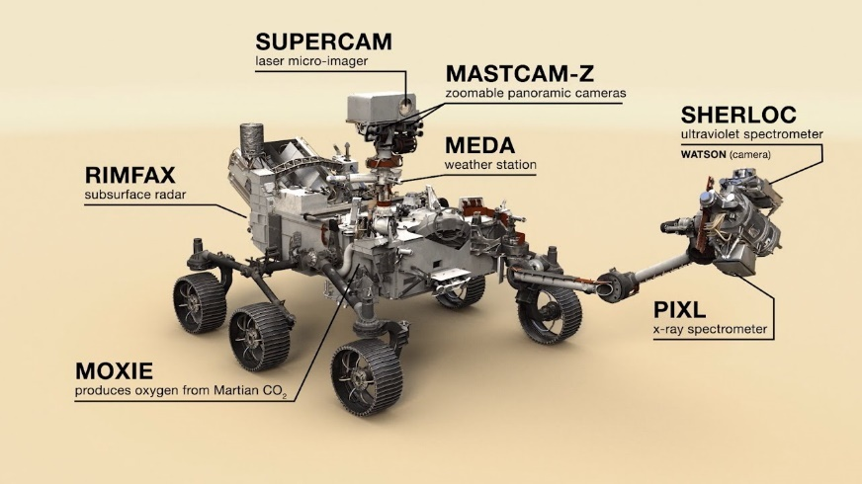

Források:

<https://docs.arduino.cc/retired/boards/arduino-pro-mini>

<https://rootsaid.com/arduino-rc-robot/>

<https://www.microchip.com/en-us/product/atmega328>

<https://hu.wikipedia.org/wiki/ATmega328>

<https://www.google.com/>

<https://hu.wikipedia.org/wiki/Kezd%C5%91lap>

Tartalom

Bevezetés 2

**A robot létrejöttének eredete:** 2

**Mit lehet vele kezdeni?** 2

**Választásom oka(i):** 2

Felhasznált programok és eszközök 3

**Atmel** 3

**Tesztszoftver (esetemben az LT Spice)** 3

**PCB Szoftver** 3

A robot 4

**Szerkezete** 4

**Fizikai háttere** 4

Elektronika 4

**Fő fejlesztő panel (alaplap)** 4

**Mikrovezérlő** 5

**Töltés** 5

**Motor meghajtás** 6

**Távirányító** 6

Programozási nyelv 6

**A nyelv választásának főbb feltétele(i):** 6

Blokkvázlat és folyamatábra 7

**Blokkvázlat** 7

**Folyamatábra** 7

Robot tesztelésének folyamata 8

Jövőbeli tervek 8

A valóságban már létező alapok, melyekből a robot született 9